**2021微信小程序应用开发赛**

湖南工商大学

**豆豆课表介绍文档**

校园小助手程序: “ 豆豆课表 ”

第一章 需求分析 2

1.1开发背景 2

1.2 市场分析 3

1.3系统需求 3

第二章 产品定位 3

2.1小程序说明 3

2.2应用场景 4

2.3解决实际问题 5

第三章 交互设计 5

3.1交互界面基础依赖 5

3.2交互设计原则呈现 6

第四章 技术方案 6

4.1系统总体框架设计图 6

4.2技术选型即开发环境 6

4.3重点设计 6

第五章 系统测试 6

第六章 线上推广与运维 6

附录 6

# 需求分析

## 1.1开发背景

近几年来，由于移动端和互联网的迅猛发展，人们越来越离不开移动手机的便捷功能，而微信在小程序方面的功能越来越完善和多样化，根据调查显示近百分之90的人，在调查中称：“微信”提供的小程序在生活中实际有效的解决了他们的问题，“微信”小程序的便捷与面向对象的广泛也深受用户的喜爱。

而各大高校也紧跟时代的步骤迅猛的发展着，“微信”小程序在校园生活中的作用越来越大，如：校园公众号 ，校园图书馆，校园一卡通等“微信”小程序将伴随着同学们走完大学的四年生活。而校园课程表是同学们使用频率最高且最重要的一个方面，在传统的校园中，大学课程表只能在各大官网上进行查看并打印，而打印后的课程表属于纸质档，在大学中同学们大多数课程分布在不同的教学楼和不同的地点，而下课时间的依旧不变，这也就要求我们需要在走出宿舍楼时便将所有的课本都带齐，并且牢记一天内的所有上课地点。这严重的影响到了同学们的正常生活，

随着互联网和移动智能手机的发展，逐渐出现各大app来帮助同学们可以实时查看每天的课程表，但app安装包较大，占用手机内存，且对网络状况有一定的要求，当我们在闲暇时期一个使用频率不高的app总是显得有些多余。

“微信”小程序便能解决上述一切问题，随着移动手机的普及，大学生无需消耗几十上百兆的流量去下载安装包，“微信”小程序的安装包只有不到2M因此用户完全感觉不到安装过程，对用户而言，一个只在特定时间使用的app，是不愿意消耗大量资源的，小程序的出现能够达到app的功能，同时用户轻便的特点！既能帮助同学们解决问题，又不消耗大量资源，对于用户的体验而言是极佳的。

## 1.2 市场分析

### 1.2.1目标用户

目前团队开发能力有限，暂时将目标用户定位在湖南工商大学全体在校学生，待到小程序开发成熟后，可在其它高校进行推广，未来目标用户为国内全体在校大学生，实现不同高校之间的信息共享，互帮互助。

### 1.2.2 市场需求分析

## 1.3系统需求

依据问卷调查和开发小组全体成员讨论，得出需求如下:

### 1.3.1 功能性需求

（1）用户可以查询自己的课表，知道上课时间、地点、任课教师，教师联系方式等信息。

（2）用户可以查询空教室的信息，并进行空教室预约，提前申请教室。

（3）用户可以进入校园新闻，浏览最近校园发生的趣事以及校园动态。

（4）用户可以在考试之后查询自己的成绩，绩点，平均分以及挂科科目。

（5）用户可以在首页快速的进入图书页面，获取校园图书馆的信息，以及各类书籍的数目，地点，出版社，作者等信息。

（6）用户可以通过首页快速进入学校校历，了解本学期学校的放假安排以及开学时间等信息。

（7）用户可以通过首页快速进入自己的学习生涯页面，了解自身大学期间的学习状况，以及所学知识等信息。

### 1.3.2非功能性需求

（1）小程序通过学籍与微信号的双重绑定保证了账号的安全性，以确保一个用户绑定一个学校，并在后台有实名登记。（本团队保证实名信息不会向外泄露且不用作商业用途）

（2）小程序使用第三方开源库并结合自身设计的组件保证了用户界面的美观，使得每个用户拥有良好的体验感。

（3）通过测试小程序拥有良好的响应和灵敏度，能够及时的响应用户的操作。

（4）通过后台的测试理论上小程序的同时在线人数能够满足湖南工商大学的要求。

# 第二章 产品定位

## 2.1小程序说明

豆豆课表是基于微信小程序的便捷，实际解决当代大学生如何更好的了解学期课表。本次参赛作品由于涉及非个人类目，因此提交的为测试版本；

### 2.1.1 主要功能

* 学期课表查询，附带课程信息。
* 校园新闻，提供实时的校园新闻，让在校大学生时刻了解校园动态。
* 成绩查询，空教室查询为在校大学生提供便捷的查询通道。
* 学涯统计，让学生们清晰的知道，自身在校期间的所学的课程和学习状况
* 学校校历，让学生们清晰的了解学校的上课和放假时间
* 考研趣事，分享学生们的考研经历

## 2.2应用场景

本程序主要应用场景为以下几大类:

场景一（获取学期课表）:

在校大学生在上完第一节课后想要知道他今天还有那些课程，这些课程又需要到那个教室去上课，本程序可以让用户通过微信小程序访问学生学校的官网，检索他的用户名和密码，从而通过学校的教务管理系统获取课程信息（在用户名与密码正确的情况下）。

场景二 (成绩查询)

考试周之后，学生们想要查询已经结束考试科目的成绩。学校官网的登录往往繁琐且等待时间长，而我们通过异步的请求，让用户在加载的时候依然能够浏览其它的功能实现，并将本学期的考试科目全部检索出来，已经出成绩的科目显示在页面，而没有出成绩的科目将隐藏起来。使用户无需手动的去搜索本学期的成绩。

场景三 (图书借阅)

在校大学生想要扩展自己的知识面，借阅图书增加课外知识。小程序提供图书馆中的书籍信息，借阅信息，和图书所在位置，以及图书馆入馆须知，并提前预约图书。

场景四 （空教室查询）

在校大学生开展活动等需要占用学校教室，小程序通过查看学校所有班级课程信息，筛选出无人使用的空教室，为在校大学生提供便捷的查询通道。

场景五 （分享趣事）

在校大学生在生活中遇到了好玩想要分享的事情，通过小程序的校园趣事分享，与大家分享趣事和大家一起讨论。

…

小程序测试版本提供的功能有限，后续会逐渐完善功能需求，使其尽可能满足用户需求

## 2.3解决实际问题

“豆豆课表”为在校大学生提供便捷的校园服务，与传统的校园生活相比，小程序集合了校园中所必须的各项功能，能够在同一个地方快速的满足学生的需求，而传统的校园生活中任何的需求都充满了繁琐，不仅需要各种各样的文件申请，还需要时间的等待，不仅浪费了精力更是浪费了在校大学生宝贵的时间，而随着网路的发展，各大高校开始使用学生教务管理系统，将在校大学生的需求统一进行管理，这样使得大学生活的质量得到了提升，但缺点也非常明显，在校大学生教务管理系统需要在网络的支持下通过互联网进行教务管理系统网站的访问，虽较传统方式相比已经极大的提高了效率，但对于一些需要经常访问的需求（课表），依然是一件较为麻烦的事情。基于以上的缺点我们开发了“豆豆课表”小程序，同样在网络的支持下，我们能够通过“微信”可以快速的访问一些经常性需要访问的需求，“豆豆课表”中集成了在校大学生需求度较高访问程度较为频繁的功能，同时附加了一些本程序特有的功能，如在校新闻等；

我们从实际出发为用户考虑，满足了在校大学生“快生活”的节奏。

# 第三章交互设计

## 3.1交互界面基础依赖

本小程序的界面依赖阿里图标库，vant-weapp开源UI组件库，colorUI开源组件库，以及其它开源组件和自行设计的样式组件。在此鸣谢。

## 3.2交互设计原则呈现

### ****3.2.1单一任务流****

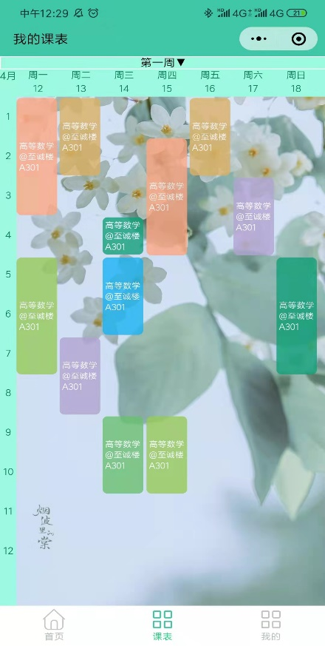本程序的遵循单一任务流原则，在重要界面中我们遵循着单一任务原则为用户提供清晰的逻辑结构，给予用户良好的操作体验。

如：课程表界面，单一的功能能够让用户清晰明确的知道改界面的功能，且功能简单操作方便，没有繁琐的操作步骤。

### 3.2.2 一致性

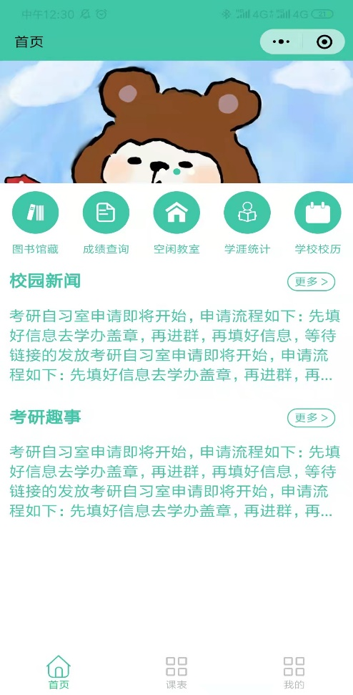在首页当中，我们将本程序的大部分功能进行集中，但这并不违反我们的设计原则，其功能都是具有内在联系的，因本程序的目标定位是在校大学生的校园小助手，因此其功能都与校园生活有关。

在首页上，我们将小程序的大部分重要功能进行一个集成，方便用户直接的查看小程序的功能，使得小程序的功能清晰

### 3.2.3 隐喻

点击课程表中的课程，便可以查看课程的详细信息，我们将此功能隐藏的表达，这样即使的用户界面的简洁，而用户根据经验，又能使得该重要功能不被舍弃。

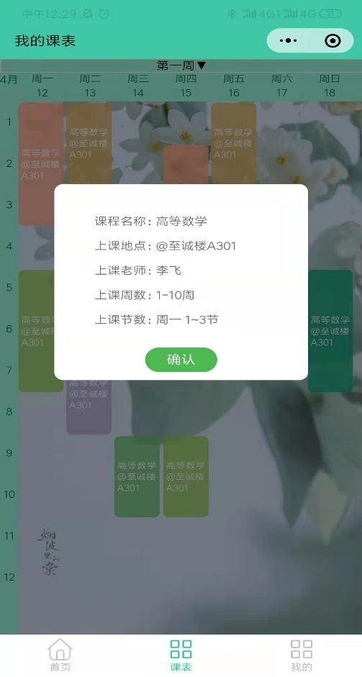 根据调研，简洁的用户界面，更能够满足大众用户的审美需求

# 第四章 技术方案

## 4.1系统总体框架设计图

## 4.2技术选型即开发环境

### 4.2.1 第三方资源

开发过程之中使用到的开源软件，开源算法，图像图形等来源;

1. “vant weapp” 小程序组件库
2. Colorui 小程序组件库
3. 阿里巴巴矢量图标库
4. 烟台大学-“TimeTable” 开源代码

### 4.2.2 技术选型

## 4.3重点设计

# 第五章 系统测试

## 5.1.1主要功能测试

# 第六章 线上推广与运维

## 6.1. 建立官方线上推广策略

* 通过学校官方的微信公众号为“豆豆课表进行”发表推文，增加曝光度。
* 与学校进行合作，成为学校的合作伙伴，为小程序推广正名并增加可信度。
* 与学校的社团、学生会和民间组织进行合作，建立合作关系，进行推广和宣传扩大影响力。
* 进行校园内部宣传，通过定点推广以小礼品或其他较为吸引大学生的物品作为奖励让在校大学生关注小程序。
* 与学校学生会和官方合作将一些重要消息推送到小程序中，增加小程序的影响力。

## 6.2 其它

小程序的前期推广目标主要为湖南工商大学在校大学生待后续功能完善和改进后再考虑面向全国推广。

# 附录

### 团队介绍

易文奇

湖南工商大学在校大学生，软件工程专业，曾参加互联网+大赛，程序设计大赛等，拥有丰富的团队协助能力，参与过学校可视化开发，拥有较强的代码编写能力，同时在本次小程序中担任开发任务兼任务协调与分配工作。本人热爱生活，积极向上，遇到困难迎难而上。